**FYZIKA**

**Polohová energia**

Polohovú energiu môže mať teleso v silovom poli (gravitačnom, elektrickom, magnetickom).

Špeciálnym prípadom polohovej energie je polohová energia pružnosti (má ju pružné teleso: tetiva luku, stlačený vzduch v lopte, pružina...)

Ak má teleso polohovú energiu, je schopné vykonať prácu.

Najčastejšie sa stretávame s polohovou energiou telies v gravitačnom poli Zeme.

**Polohová energia** je fyzikálna veličina, označuje sa **Ep** *(p – potenciálna)* a jej základnou jednotkou je **joule** (J).

Veľkosť polohovej energie telesa závisí priamoúmerne od **hmotnosti telesa** a od **výšky** nad povrchom zeme.

Veľkosť **Ep**vypočítame ako súčin **hmotnosti telesa** (v **kg**), jeho **výšky** (v **m**) a **gravitačného zrýchlenia** ( **10 N/kg**):



**Príklad:**

Žeriav zdvihol panel s hmotnosťou 0,5 tony do výšky 8 metrov. Ako sa zmenila polohová energia panelu?

*Zápis:*

m = 0,5 t = 500 kg

g = 10

h = 8 m

Ep = ?

.........................................

*Výpočet:*



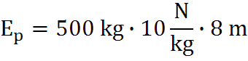

Ep = 40 000 J = 40 kJ

*Odpoveď:*

Polohová energia panelu sa zväčšila o 40 kJ.

*Pozn.: Žeriav vykonal prácu 40 kJ.*

**BIOLÓGIA**

**Životné prostredie organizmov a človeka**

**ZLOŽKY ŽP ČLOVEKA**

**ŽP** =súbor vonkajších podmienok a vplyvov, ktoré obklopujú všetky organizmy a poskytujú podmienky na ich život . ŽP ovplyvňuje spôsob života človeka.

**Zložky ŽP:**

1. **Prírodné** – základné podmienky pre život: voda, pôda, vzduch, teplo, svetlo, organizmy
2. **Umelé** – uľahčujú nám život – vytvorené ľudskou činnosťou
3. **Sociálne**–ostatní ľudia: rodina, spolužiaci, susedia

**Súčasti ŽP:**

1. **Pracovné** – závisí od vybavenosti, estetického vzhľadu pracoviska a medziľudských vzťahov. Nepriaznivo pôsobí hluk, znečistenie, nedostatočné osvetlenie, neprimeraná teplota, vlhkosť a prúdenie vzduchu.
2. **Obytné** – závisí najmä od vlastností domov – hygienicky nezávadné, primeraná veľkosť, vlhkosť a vybavenosť.
3. **Rekreačné** – slúži na oddych a využívanie voľného času - hlavne horské a prímorské oblasti.

Kvalita prostredia sa zisťuje **monitorovaním** .

**Environmentalistika** = náuka o životnom prostredí – vzájomné pôsobenie človeka a ekosystémov.

**Ekológia** = veda skúmajúca vzťahy medzi organizmami a ŽP

ŽP= životné prostredie

**CHÉMIA**

HYDROXIDY – ZLOŽENIE A VLASTNOSTI 06.05.2020

Učebnica strana 64, urobiť si poznámky a naučiť sa. V poznámkach sa zamerať na:

z akých prvkov sú zložené hydroxidy, zloženie názvu hydroxidu, vzorce hydroxidov.

VÝZNAMNÉ HYDROXIDY 07.05.2020

Učebnica strana 65, urobiť si poznámky a naučiť sa. V poznámkach sa zamerať:

hydroxid sodný, hydroxid draselný, hydroxid vápenatý – ich vlastnosti a použitie.

Poznámky a vypracované odpovede aj z predchádzajúcich úloh mi postupne pošlite na moju mailovú adresu:

[jarmila.romanova@centrum.sk](mailto:jarmila.romanova@centrum.sk)

**ANGLICKÝ JAZYK pre 8.B na obdobie 3.5.-7.5.2020**

Milí žiaci, keďže mimoriadna situácia pretrváva, budeme pokračovať novým učivom zameraným na slovnú zásobu a čítanie s porozumením. Po skončení mimoriadnej situácie sa budeme sústreďovať na gramatické úlohy a cvičenia.

Naučte sa slovnú zásobu z lekcie 5A

Učebnica str. 56/cv.1a – vypracujte písomne do zošitov. Priraďte k slovám význam (nie len písmená a čísla!)

Učebnica str.56/cv.2a – prečítajte si článok a do zošitov k číslam priraďte chýbajúce slovo z cvičenia 1

Učebnica str.57/cv.3a – v článku nájdite požadované informácie a napíšte do zošita

Vypracované cvičenia str. 56/cv. 1a, 2a, str.57/cv. 3a odfoťte, označte menom a priezviskom a pošlite na môj email: [radovankamihalik@gmail.com](mailto:radovankamihalik@gmail.com) **do 7.5.2020**

**NÁBOŽENSKÁ VÝCHOVA 8.A, 8.B**

**HODNOTY KULTÚRY ŽIVOTA A KULTÚRY SMRTI**

**Zapamätaj si :**

**Pojem kultúra života a kultúra smrti použil prvý krát v roku 1995 pápež svätý Ján Pavol II. v encyklike Evangelium vitae – Evanjelium života.**

**Kultúra života** znamená, že prijmeme deti vtedy a tak, ako prídu, že zaručíme počatému ešte nenarodenému právo prísť na svet, postihnutým rozvíjať svoje schopnosti, ako aj chorým a starým ľuďom primeranú starostlivosť a nebudeme manipulovať koniec života človeka.

**Opakom kultúry života je kultúra smrti**, šíriaca sa potratmi, eutanáziou, antikoncepčnou mentalitou, umelým oplodnením, ideológiou rodovej rovnosti...

**ÚLOHA:** Napíš 5 veci, ktoré podľa teba znamenajú podporovať život a ktoré by si bol schopný urobiť aj ty.

**Napísať do zošitov zapamätaj si aj úlohu.**

**SLOVENSKÝ JAZYK**

Pre istotu pripomínam: **fotiť a posielať. Aj poznámky.**

**Slovenský jazyk**

Pokračujeme ďalej.

Napíšte nadpis:

**Zhodný a nezhodný prívlastok, str. 88**

**Zhodný prívlastok**

Odpíš:

**Šikovný** chlapec vyrába z dreva píšťalku.

Šikovný - **zhodný prívlastok** , Pkz (značka)

**Prívlastok** je vedľajší vetný člen, ktorý vo vete rozvíja **podstatné meno**. (ako vo vete hore slovo chlapec)

Pýtame sa otázkami: **Aký?, Ktorý?, Čí?, Koľký?**

Napríklad: **reklamní** tvorcovia, **originálne** názvy, **tajomný** tovar, vo **veľkých** obchodoch

Prívlastok, ktorý sa zhoduje s podstatným menom v rode, čísle a páde sa nazýva **zhodný prívlastok.**

Vyjadruje sa :

1. prídavným menom (pomarančový džús)
2. zámenom (také topánky)
3. číslovkou (dvaja chlapci).

Vo vetách vyhľadaj zhodný prívlastok.

Ak chcete vidieť trojfarebné púšte, navštívte Egypt. Okrem Sahary so žltým pieskom tu nájdete aj púšte s bielym pieskom. Kde sa vzalo unikátne sfarbenie? Kedysi bolo na egyptskom území prehrehistorické more.

Píšeme ďalej:

**Nezhodný prívlastok (značka Pkn)** sa s podstatným menom **nezhoduje** v rode, čísle a páde.

Najčastejšie sa vyjadruje **podstatným menom.**

Príklad:

**Zhodný** prívlastok **nezhodný** prívlastok

**Jablková** vôňa vôňa **jabĺk**

**Ovocná** vôňa vôňa **ovocia**

**Doplň**

**Nákupný** vozík vozík s ___________

**Kupónová** knižka knižka s __________

**Lodná** cesta cesta _____________

**Literatúra**

Nezbúdajte všetko fotiť a posielať.

**Matúš Kučera: Konštantín a Metod,** str. 89-91

Prečítať text.

Urobiť písomný zápis: : Lit. druh:

Lit. forma:

Lit. žáner: vedecko-populárna literatúra

Téma:

Postavy:

**Vojtech Zamarovský: Slová, slová, slová,** str.92-95

Prečítať text.

Urobiť písomný zápis: : Lit. druh:

Lit. forma:

Lit. žáner: vedecko-populárna literatúra

Téma:

**GEOGRAFIA**

**4.5- Opakovanie: TN,ZA a BB kraj**

Vypracujte si úlohy do zošita.

**1.Podľa obrysovej mapy zisti o aký kraj ide. K číslam napíš kraj.**

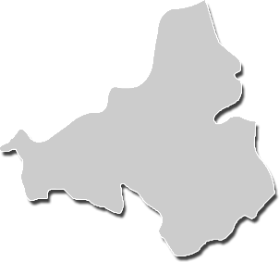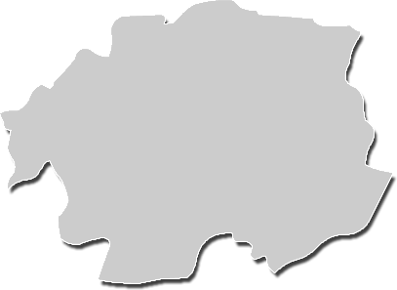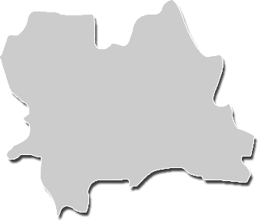

1 2 3

**2. K mestu dopíš kraj v ktorom sa nachádza.**

Ružomberok Kremnica

Púchov Martin

Tvrdošín Dudince

Lučenec Poltár

Zvolen Námestovo

Bánovce nad Bebravou Banská Štiavnica

Detva Modrý Kameň

**3. Napíš 2 rieky Banskobystrického kraja.**

**4.Napíš 3 pohoria Žilinského kraja.**

**5. Napíš 3 atrakcie cestovného ruchu Trenčianskeho kraja.**

**6.Spoznaj fotografiu. Pod fotku napíš mesto.**

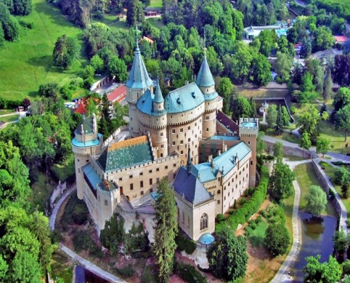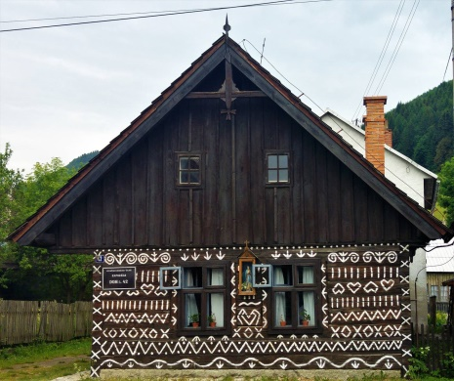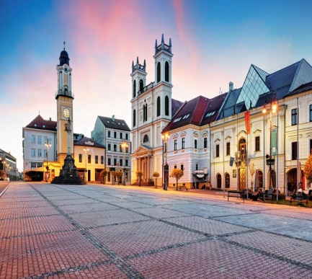

**DEJEPIS**

**Pracovný list Meno:**

**Slováci a revolučný rok 1848/1849**

**Úloha 1: Prečítaj si prvú časť textu na str. 52 a odpovedz na otázky:**

1. V akom storočí sa nachádzame, presnejšie v ktorých rokoch?

2. Čo sa dialo v roku 1847 v Bratislave?

3. Čo požadoval Štúr vo svojom prejave, s ktorým vystúpil na sneme?

4. Čo sa začalo diať vo februári 1848 v Európe a aké mestá boli zasiahnuté?

**Úloha 2: Prečítaj si text v učebnici na str. 53- 54 a doplň pojmovú mapu. Ako prebiehali revolučné udalosti v Habsburskej monarchii?**

1847 – zasadnutie uhorského snemu v ......................, Štúrove požiadavky –

1848- začiatok revolúcie v .........................., požiadavky obyvateľstva –

výsledok : ....................................................................................................................................................................................................................................

**1848 – začiatok revolúcie v Habsburskej monarchii**

11. máj ................, prijaté ................................................................. v ...................................................., sformulované boli ...................................., ....................................., ...................................

požiadavky : 1.........................................................................

2..................................................................................................

3.....................................................................

reakcia uhorskej vlády: .....................................................................................................................................................................

jún 1848 sa konal ........................................... v Prahe, kde sa zišli predstavitelia slovanských národov ako ..................................................................................................................................

Maďari tvrdo bojovalo za nezávislé Uhorsko. Situácia v Uhorsku bola vyhrotená, panovník odmietol uznať nezávislosť Uhorska a chystal sa zakročiť silou. Na stranu Viedne sa pridali aj Slováci a vytvorili ....................................................

**September 1848**- vznikla SNR-................................................................, **prvý nezávislý politický orgán Slovákov.**

SNR vypovedala poslušnosť uhorskej vláde a vyhlásila odtrhnutie Slovenska od Uhorska. Výpravy slovenských dobrovoľníkov prebiehali od jesene 1848 do leta 1849, v tomto období nastupuje na trón mladý panovník ..................................................... Slováci ho v ................... 1849 navštívili s ...................................., v ktorom žiadali ..................................................................................................................................................... Cisár odpovedal vyhýbavo.

Koniec revolúcie: Rakúsky cisár, nedokázal sám poraziť maďarskú revolúciu, preto požiadal o pomoc .................................................. Spojené vojská Maďarov porazili v roku ........................ v bitke pri ................................... Po revolúcií nastolil panovník v monarchii .........................................................., kde v takejto situácie bola len malá šanca pre Slovákov vybojovať si svoje národné požiadavky. Ich pozícia sa v podstate až na pár menej významných práv nezmenila.

**Úloha 3: Pozri si mapku slovenských dobrovoľníckych výprav a vypíš, ktorými mestami prechádzali septembrová, zimná a letná výprava**

Septembrová-

Zimná-

Letná –



**MATEMATIKA**

Milí žiaci,

na Facebooku bola vytvorená skupina, v ktorej spoločne riešime úlohy. Ich zadania máte uvedené nižšie pre tých, ktorí nie sú na Facebooku. Všetci žiaci, ktorí ešte neodovzdali riešenia úloh, vyplnia aj päť otázok sebahodnotenia a v pondelok medzi 9:00 až 11:00 prinesú do školy zošity na kontrolu.

Úloha 1: Obvod rovnostranného trojuholníka je 45 dm. Vypočítajte obsah tohto trojuholníka, ak jeho výška je 13 dm.

Úloha 2: Vypočítajte obsah obdĺžnika, ak jeho strany majú rozmery *a = 90 dm* a *b = 130 dm*.

Úloha 3: Podlaha susedinej spálne má rozmery 4,5 m a 3,8 m. Koľko metrov štvorcových plávajúcej podlahy potrebuje suseda kúpiť?

Úloha 4: Pozemok nášho známeho má tvar obdĺžnika. Akú šírku má pozemok, ak jeho plocha je 7,65 árov a jeho dĺžka je 25,5 m.

Sebahodnotenie (Odpovedzte za seba na otázky):

* 1. Pracoval/a som na úlohách z matematiky?
  2. Využil/a som pri tom všetky svoje možnosti?
  3. Chcela učiteľka niečo, čo sme nebrali?
  4. Napíšte jedno plus a jedno mínus z celého tohto týždňa s matematikou.
  5. Ešte sa chcem opýtať: ...........